IV Всероссийский марафон «Веселая математика»
Задания
3 класс
Ответы
Ответ должен был быть представлен строго в виде числа без пробелов и других дополнительных символов (без кавычек, точек и т.д.). Неверно записанные ответы не учитывались.
№ | Задачи |  | Ответы
1 | Сумма двух чисел равна 352. Одно из этих чисел оканчивается на 0. Если этот 0 зачеркнуть, то получится второе число. Найди эти числа и запиши большее из них. | 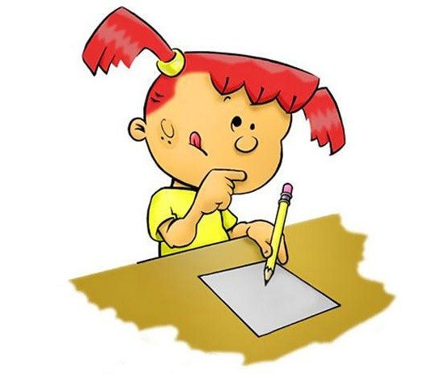 | Ответ: 320  Пояснение: 320+32=352
2 | Масса ящика с лимонами равна 40 кг. Когда продали половину всех лимонов, ящик снова поставили на весы. Весы показали 24 кг. Найдите массу пустого ящика. | 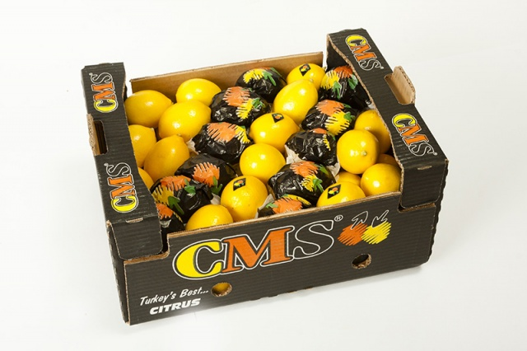 | Ответ: 8 кг  Пояснение: 1) 40-24 =16 кг – весит половина всех лимонов.  2) 16*2=32 кг – весят все лимоны.  3) 40-32=8 кг – весит пустой ящик.
3 | Площадь прямоугольника равна 24 см². Длины его сторон выражены целыми числами. Сколько различных прямоугольников можно построить согласно этому условию? |  | Ответ: 4 прямоугольник  Пояснение:  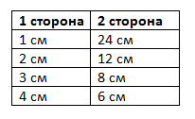
4 | Трехзначное число 64* делится на 5 и на 3. Какая цифра должна стоять вместо *? |  | Ответ: 5  Пояснение: Число делится на 5, если его последняя цифра 5 или 0. Число делится на 3, если сумма всех его цифр делится на 3.
5 | Поросёнок Ниф-Ниф решил огородить свой новый домик забором. Он поставил по прямой 6 столбов, расстояние между которыми 2 метра. Какой длины получился забор? |  | Ответ: 10 м  Пояснение: 2+2+2+2+2=10 м
6 | Знайка умножил число само на себя и получил 16900. Какое это число? |  | Ответ: 130
7 | Катя ехала в школу на трамвае. Занятия в школе начинаются в 9ч. В 8ч 40 мин она уже проехала половину пути. Если трамвай будет продолжать ехать с той же скоростью, то Катя приедет в школу за 10 минут до начала занятий. Сколько минут Катя затратила на дорогу в школу? | 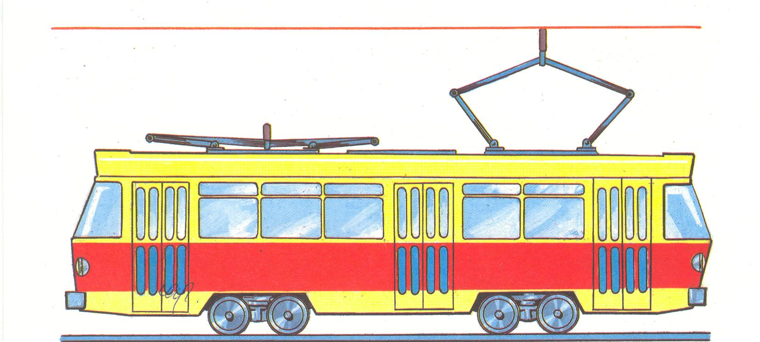 | Ответ: 20 минут  Пояснение: Катя приехала в школу в 8 ч 50 мин. За 10 минут Катя проезжает половину пути. На весь путь до школы Катя тратит 20 минут.
8 | Сколько нужно сделать разломов, чтобы разделить такую шоколадку на отдельные дольки? | 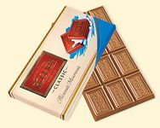 | Ответ: 11
9 | Установи, по какому правилу записаны числа и найди пропущенное число.  1, 1, 2, 3, 5, 8, 13, …, 34. |  | Ответ: 21  Пояснение: начиная с третьего числа, каждое число равно сумме двух предыдущих чисел.
10 | Во дворе детского сада построили беседки для каждой группы и решили их покрасить так, чтобы у каждой беседки стены, крыша и узоры были разного цвета. Для этого купили краску трех цветов: желтую, зеленую и красную.  Первую беседку раскрасили так, как показано на картинке; стены второй беседки тоже покрасили зеленым, крышу – желтым, а узоры нарисовали красным цветом. Для покраски следующих домиков меняли комбинации цветов, и получилось, что расцветка каждой беседки не такая, как у других. Какое максимальное количество беседок может быть раскрашено таким образом? | 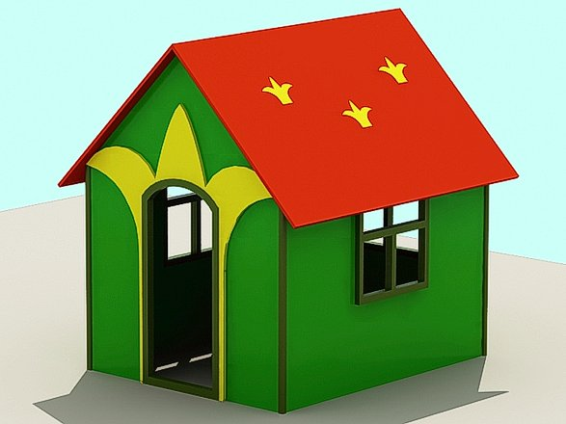 | Ответ: 6 беседок  Пояснение:  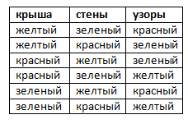
11 | Сколько было орехов у хомячка Хомы, если он плотно пообедал десятком орехов и еще припрятал за щеки дюжину орехов? | 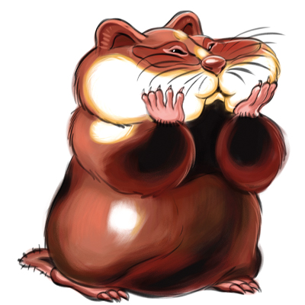 | Ответ: 22 ореха  Пояснение: 10+12=22
12 | Почтальон Печкин живет в Простоквашино, но почту развозит на своем велосипеде еще в три деревни: Абрикосовую, Вишневую и Яблочную. Между каждыми двумя деревнями есть дорога. Печкину за одну поездку нужно доставить почту в каждую деревню, а затем вернуться в Простоквашино. Приведи все возможные маршруты Печкина, но такие, в которых он не посещал ни одной деревни (кроме Простоквашино) дважды. Сколько различных маршрутов получилось? | 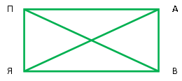 | Ответ: 6  Пояснение:  ПАЯВП  ПАВЯП  ПЯВАП  ПЯАВП  ПВАЯП  ПВЯАП
13 | Фигура на рисунке называется трапецией. Вычисли площадь трапеции, если площадь одной клетки равна 1. | 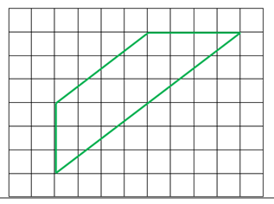 | Ответ: 18  Пояснение:  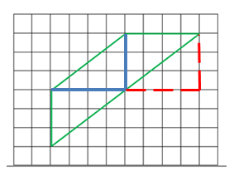  Площадь трапеции равна сумме площадей прямоугольника со сторонами 4 и 3 и площади треугольника (равного половине площади прямоугольника со сторонами 4 и 3)  12+12:2-18
14 | На праздничном столе лежало 50 пирожных. Гости взяли по одному пирожному, и только трое взяли по два. После этого осталось 14 пирожных. Сколько гостей было всего? | 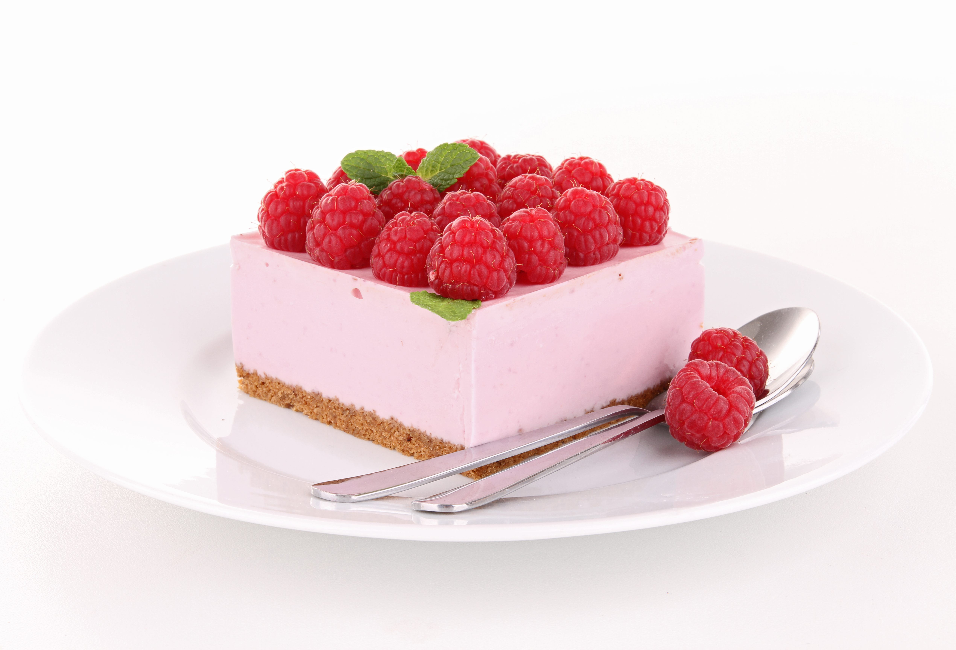 | Ответ: 33 гостей
15 | Ребята посадили 90 семян гороха. Из каждого десятка не взошло 2 семени. Сколько всего семян взошло? | 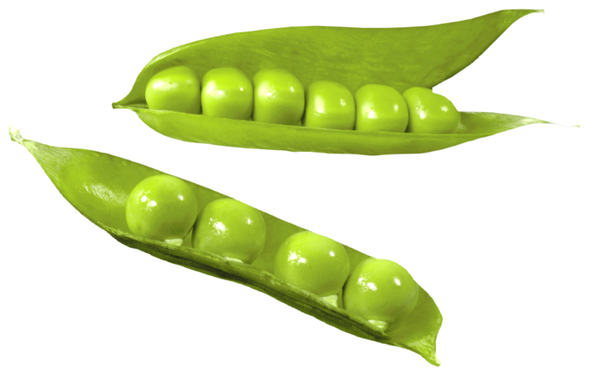 | Ответ: 72  Пояснение: Всего 9 десятков. 8*9=72 семени взошло
16 | Сосчитай количество прямоугольников на рисунке. |  | Ответ: 18 прямоугольников
17 | Два рыбака ловят трех карасей за две минуты. Сколько рыбаков поймают 18 карасей за 6 минут? |  | Ответ: 4  Пояснение: Два рыбака за 6 минут поймают 9 карасей. 18 карасей за 6 минут поймают 4 рыбака.
18 | У каждого ученика Лесной школы есть брат или сестра: 19 учеников имеют брата, 18 учеников – сестру, а у 8 учеников есть и брат, и сестра. Сколько всего учеников в Лесной школе? | 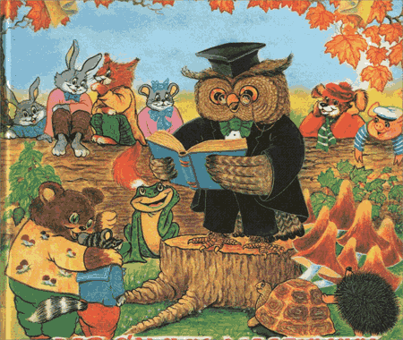 | Ответ: 29 учеников  Пояснение:  19+18-8=29
19 | Расшифруй, переведя год рождения А. С. Пушкина из римской системы счисления в десятичную:  MDCCXCIX | 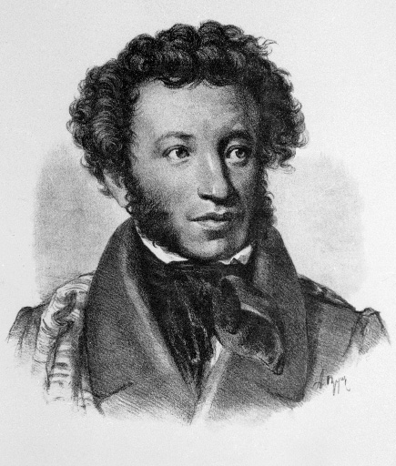 | Ответ: 1799
20 | Миша и Маша сидят в классе в одном ряду. Миша – за четвертой партой, если считать с начала ряда, а Маша – за четвертой партой, если считать с конца. Между ними есть еще одна парта. Какое минимальное количество парт может стоять в этом ряду? | 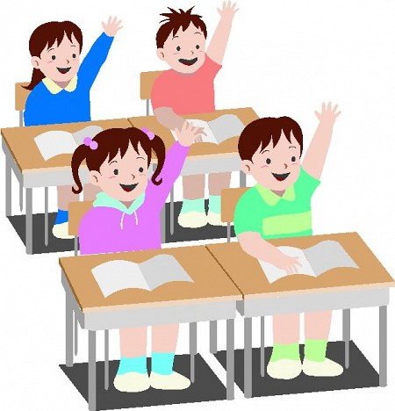 | Ответ: 5  Пояснение:  

